Asortyment | Parametry (wymagania minimalne) | Sztuk | Cena netto | Stawka VAT | Cena brutto | Wymogi | Parametry (wypełnia Wykonawca)
1 | 2 | 3 | 4 | 5 | 6 | 7* | 8*
- Komoda  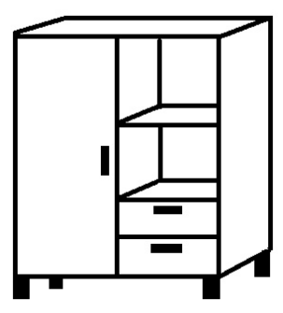  (Rysunek poglądowy) | - Komoda wykonana z płyty wiórowej obustronnie laminowanej;  - Laminat w macie lub półmacie;  - Grubość płyty meblowej minimum 16 mm;  - Grubość blatu meblowego minimum 33 mm;  - Szuflady montowane na prowadnicach rolkowych;  - Podstawa komody wyposażona w nóżki z regulacją;  - Fronty komody wyposażone w uchwyty- rodzaj uchwytu do ustalenia z Zamawiającym:  - Kolor mebla: latte lub równoważny uzgodniony i zaakceptowany przez Zamawiającego;  - Podział komody: jedna strona- szafka zamykana z dwiema półkami, druga strona- dwie okryte półki poziome, dwie szuflady dolne;  - Wymiary mebla: szerokość/głębokość/wysokość: 90cm/35 cm (max. 40 cm)/95 cm (max 105 cm)  - Zgodność towaru z obowiązującymi normami | 45 |  |  |  | TAK  TAK PODAĆ  TAK PODAĆ  TAK PODAĆ  TAK  TAK  TAK PODAĆ  TAK  TAK  TAK PODAĆ  TAK PODAĆ  TAK
- Szafa ubraniowa  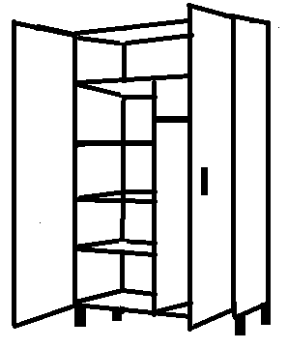  (Rysunek poglądowy) | - Szafa wykonana z płyty wiórowej obustronnie laminowanej;  - Laminat w macie lub półmacie;  - Grubość płyty meblowej minimum 16 mm;  - Grubość blatu meblowego minimum 33 mm;  - Podstawa szafy wyposażona w nóżki z regulacją;  - Fronty szafy wyposażone w uchwyty- rodzaj uchwytu do ustalenia z Zamawiającym;  - Kolor mebla: latte lub równoważny uzgodniony i zaakceptowany przez Zamawiającego;  - Podział szafy; obie części zamykane, na całej szerokości szafy w górnej części jedna półka; pozostała przestrzeń podzielona na dwie równe części: w jednej części wieszak, w drugiej części minimum trzy półki.  - Wymiary mebla: szerokość/głębokość/wysokość: 80 (max. 90cm)/40 cm (max. 55 cm)/180 cm (max. 190 cm);  - Zgodność towaru z obowiązującymi normami. | 45 |  |  |  | TAK  TAK PODAĆ  TAK PODAĆ  TAK PODAĆ  TAK  TAK PODAĆ  TAK PODAĆ  TAK PODAĆ  TAK PODAĆ  TAK
- Szafa- słupek  (Rysunek poglądowy) | - Szafa wykonana z płyty wiórowej obustronnie laminowanej;  - Laminat w macie lub półmacie;  - Grubość płyty meblowej minimum 16 mm;  - Grubość blatu meblowego minimum 33 mm;  - Podstawa szafy wyposażona w nóżki z regulacją;  - Front szafy wyposażony w uchwyty- rodzaj uchwytu do ustalenia z Zamawiającym;  - Kolor mebla: latte lub równoważny uzgodniony i zaakceptowany przez Zamawiającego;  - Budowa szafy: uniwersalny słupek jednodrzwiowy wyposażony w cztery półki z możliwością zamiany półek na wieszak.  - Wymiary mebla: szerokość/głębokość/wysokość: 50 cm (max 60 cm)/ 35 cm (max. 50 cm)/180 cm (max. 190 cm);  - Zgodność towaru z obowiązującymi normami. | 45 |  |  |  | TAK  TAK PODAĆ  TAK PODAĆ  TAK PODAĆ  TAK  TAK PODAĆ  TAK PODAĆ  TAK PODAĆ  TAK PODAĆ  TAK
- Szafka przyłóżkowa  (Rysunek poglądowy) | - Szafka wykonana z płyty wiórowej obustronnie laminowanej;  - Laminat w macie lub półmacie;  - Grubość płyty meblowej minimum 16 mm;  - Grubość blatu meblowego minimum 33 mm;  - Szuflada montowane na prowadnicach rolkowych;  - Podstawa szafki wyposażona w nóżki z regulacją;  - Front szafki wyposażony w uchwyt- rodzaj uchwytu do ustalenia z Zamawiającym;  - Kolor mebla: latte lub równoważny uzgodniony i zaakceptowany przez Zamawiającego;  - Budowa szafki: jedna szuflada oraz jedna zamykana półka.  - Wymiary mebla: szerokość/głębokość/wysokość: 50 cm (max 60 cm)/35 cm (max. 50 cm)/60 cm (max. 80 cm);  - Zgodność towaru z obowiązującymi normami. | 74 |  |  |  | TAK  TAK PODAĆ  TAK PODAĆ  TAK PODAĆ  TAK  TAK  TAK PODAĆ  TAK PODAĆ  TAK  TAK PODAĆ  TAK
- Krzesło | - Oparcie plastikowe;  - Siedzisko z ekoskóry;  - Cztery drewniane nogi w naturalnym odcieniu  - Kolor siedziska i oparcia : biały lub inny jasny kolor zaakceptowany przez Zamawiającego:  - Zgodność towaru z obowiązującymi normami. | 45 |  |  |  | TAK  TAK  TAK  TAK PODAĆ  TAK
- Stół | - Stół wykonany z płyty wiórowej obustronnie laminowanej;  - Laminat w macie lub półmacie;  - Blat prostokątny;  - Cztery nogi zamontowane pod kątem prostym do blatu;  - Kolor mebla: latte lub równoważny uzgodniony i zaakceptowany przez Zamawiającego;  - Wymiary mebla: szerokość/długość/wysokość: 60 cm (max 70 cm)/100 cm (max. 110 cm)/70 cm (max. 80 cm);  - Zgodność towaru z obowiązującymi normami. | 45 |  |  |  | TAK  TAK PODAĆ  TAK  TAK  TAK PODAĆ  TAK PODAĆ  TAK
- Łóżko z materacem  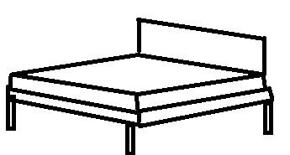  (Rysunek poglądowy) | - Łóżko wykonane z płyty wiórowej obustronnie laminowanej;  - Laminat w macie lub półmacie;  - Grubość płyty meblowej minimum 22 mm;  - Łóżko na nogach z płyty MDF;  - Podstawa łóżka wyposażona w stalową ramę;  - Materac dwustronny o wymiarach: szerokość/długość/wysokość- 90cm/200cm/17-20 cm ( zakres tolerancji +/-1 cm)  - Materac z bawełnianym pokrowcem wyposażonym w zamek.  - Wypełnienie materac: sprężyny bonellowe oraz pianka elastyczna.  - Budowa łóżka: rama z jednej strony łóżka, stalowa rama pod materac, cztery nóżki, materac;  - Kolor mebla: latte lub równoważny uzgodniony i zaakceptowany przez Zamawiającego;  - Wymiary mebla: szerokość/długość/wysokość: 95 cm (max. 100 cm)/205 cm (max. 210 cm)/75 cm (max. 85 cm);( dopasować do materaca o wymiarach 90cm x 200 cm);  - Zgodność towaru z obowiązującymi normami. | 74 |  |  |  | TAK  TAK PODAĆ  TAK PODAĆ  TAK  TAK  TAK PODAĆ  TAK  TAK  TAK PODAĆ  TAK PODAĆ  TAK PODAĆ  TAK
 | RAZEM:
*Kolumnę nr 8 wypełnia Wykonawca.
*Jeśli w kolumnie 7 podane jest „TAK” Wykonawca w kolumnie 8 wpisuje „TAK” lub „NIE”.
*Jeśli w kolumnie 8 podane jest „TAK PODAĆ” Wykonawca w kolumnie 8 wpisuje parametry/informacje.

